Традиции нашей школы
В каждой школе есть свои традиции. В нашей школе это и день Знаний, турслет и день самоуправления, и «Осенний бал», и «Новогодний бал», и вечер встречи выпускников, смотр строя и песни, и праздник мам, и многие другие интересные праздники.
Самым увлекательным и интересным для нас считается день самоуправления.

Ежегодно пятого октября в более чем ста странах отмечается день учителя, который был учрежден в 1994 году как Всемирный день учителя.
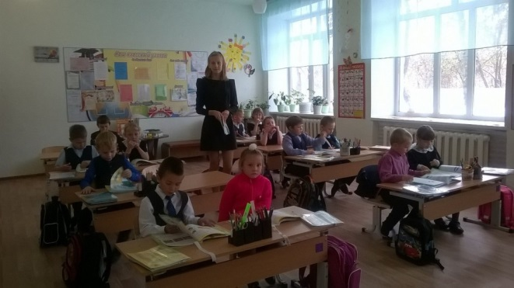В нашей школе существует традиция – день самоуправления, когда по мгновению волшебной палочки ученики меняются местами с учителями и осуществляется эта традиция именно пятого октября. Так случилось и в этом году…
К этому дню долго и терпеливо готовилась вся школа. В тесном сотрудничестве с педагогами трудились ученики старших классов. Ребята усердно готовились к проведению в младшей и средней школах самых настоящих уроков. И вот долгожданный час настал.
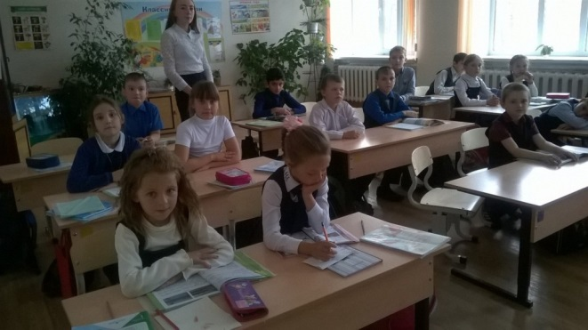Благодаря тщательной подготовке, поддержке учителей и учащихся команде дублеров удалось провести свои уроки только на «хорошо» и «отлично».

Ученики младших классов с интересом слушали «заместителей» своих любимых учителей и впитывали новые знания как губки. Учителя превратились в особенный класс «12» для которого был проведен занимательный урок, где учителя вновь почувствовали себя совсем маленькими…
Дисциплина среди учеников в школе в этот день была на высоком уровне. Ученики младшего и среднего звеньев практически беспрекословно слушались своих старших товарищей…
Уже к четвёртому уроку дублёры невероятно устали, кто-то участвовал в таком мероприятии впервые, кто-то уже имел опыт проведения уроков, но все в очередной раз убедились в том, что труд учителей – самый тяжёлый труд. Надо было видеть, какие злые и уставшие «уползали» из школы бедные старшеклассники, но зато теперь у них точно проснётся совесть, и до конца года они вряд ли будут мешать учителям вести уроки.
День самоуправления – это всё-таки замечательный способ для того, чтобы разрядить ненадолго строгую учебную атмосферу и позволить ученикам выплеснуть всю энергию в правильное русло. 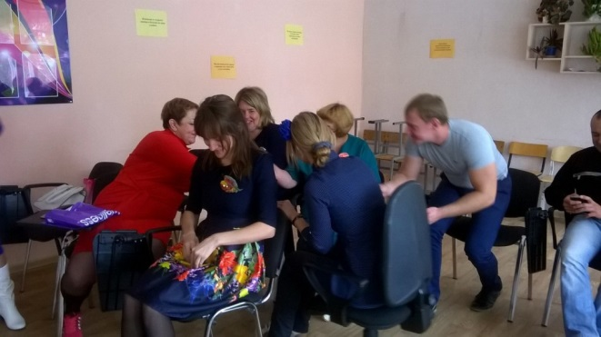

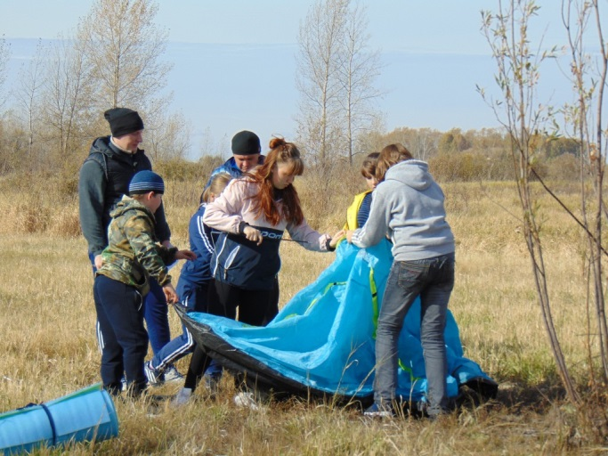Мы за здоровый образ жизни!
Великая ценность каждого человека – ЗДОРОВЬЕ. Вырастить ребенка сильным, крепким, здоровым – это желание родителей и одна из ведущих задач, стоящих перед школой. Именно поэтому на протяжении всей первой четверти в нашей школе были проведены различные соревнования: по шахматам, теннису и т.д.

Наши ученики принимают активное участие и в районных соревнованиях и привозят призовые места. Они – гордость нашей школы.
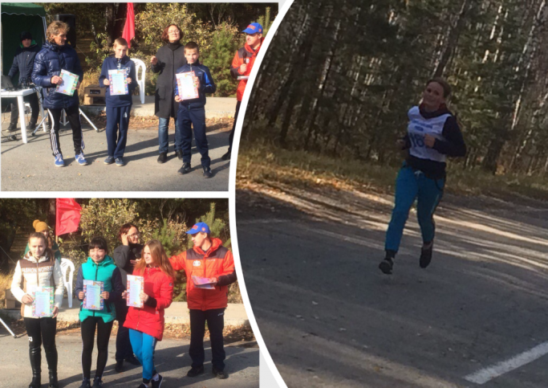
Также хочется отметить и тех ребят, которые сдают нормы ГТО и зарабатывают золотые значки. Такие ребята – пример для остальных учеников.

Человек на свет родился,
Встал на ножки и пошел.
С ветром, солнцем подружился,
Чтоб дышалось хорошо.
Приучал себя к порядку:
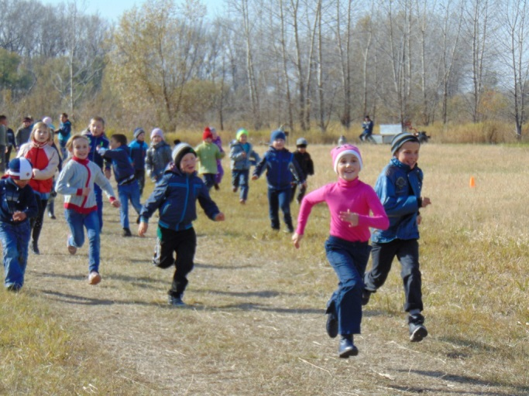Рано утром он вставал.
Бодро делал он зарядку,
Душ холодный принимал.
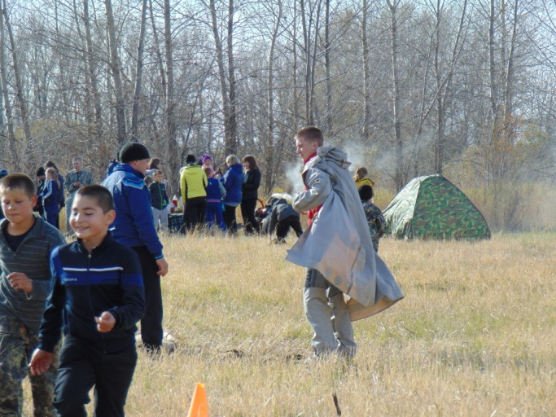Человечек за обедом
Черный хлеб и кашу ел.
Вовсе не был привередой,
Не худел и не толстел.
Спать ложился в девять тридцать,
Очень быстро засыпал.
С интересом шел учиться
И пятерки получал.
Каждый день он бегал, прыгал,
Много плавал, в мяч играл.
Набирал для жизни силы,
И не ныл, и не хворал.

